Starptautiskās sadarbības projekta “Sēņu ceļš” Nr. 18-00-A019.333-000014
Darbnīca “Dabas skaistums dabā un mūsmājās”
Norises laiks: 2018.gada 21. – 22.septembris, plkst. 9.30
Norises vieta: Viesu nams “Upesrūķi”, Skuķīši, Garkalnes novads (http://upesruki.lv/)
Dalībnieki: Mazie uzņēmēji, potenciālie uzņēmēji no visām projekta dalības Latvijas vietējām rīcības grupām
Lektore: floriste Sanita Cipruse
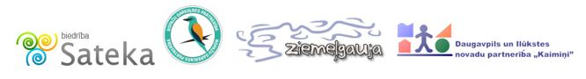
DARBA KĀRTĪBA
21. septembris
9.30 - 10.30 Ierašanās. Rīta kafijas pauzes.
10.30 - 11.00 Ievadlekcija darbnīcā “Dabas skaistums dabā un mūsmājās”. Augi un materiāli dabā, to ievākšanas laiki, metodika;
11.00 – 13.00 Došanās dabā. Materiālu vākšana. Materiālu un augu iepazīšana.
13.00 – 14.00 Pusdienas
14.00 – 16.00 Došanās dabā. Materiālu vākšana. Dažādu materiālu izmantošana, vākšanas pamatprincipi.
16.00 – 16.15 Kafijas pauze.
16.15 – 19.00 Darbs ar savākto materiālu. Dalīšanās grupās. 2 darbu izstrāde. Klūgu bumbas gatavošana. Parafīna darba izstrāde ar dažādiem materiāliem.
19.00 Vakariņas
20.00 Brīvais laiks.
22.septembris
8.00 – 9.00 Brokastis
9.00 – 11.00 Darbs pie dekoru gatavošanas. Darbs grupās un individuāli.
11.00 – 11.20 Kafijas pauze
11.20 – 13.20 Darbs pie dekoru gatavošanas. Darbs grupās un individuāli.
13.20 – 14.20 Pusdienas
14.20 – 16.20 Dabas materiālu iepazīšana.
16.20 Kafijas pauze. Mājupceļš.
Kontaktpersona: Eva Haberkorne-Vimba mob.29210007, epasts:eva.haberkorne@gmail.com

